**Dépôt de demande d'autorisation à l'inscription à l'HDR**

Il est demandé au/à la garant·e de votre HDR, d’indiquer le nom et l’établissement de collègues extérieur·es à UCA susceptibles de rapporter sur votre dossier.

Pour cela, il doit fournir le nom d’au moins **4 personnes**, titulaires à minima de l’HDR et en respectant dans la mesure du possible le principe de parité. Le/la rapporteur·e interne à qui sera confié le dossier, garde la liberté de faire appel ou non à tout ou partie de la liste proposée.

**Partie 1 - Informations administratives**

**Nom – Prénom du/de la candidat·e : Enrico Tassi**

**Qualité (MCF, Chargé de recherche…) : Chargé de Recherche**

**Laboratoire d’UCA : Inria**

Si vous êtes **extérieur à UCA**, merci d’indiquer le nom de votre structure / laboratoire et établissement d’origine

**Établissement d’origine :**

**Autres informations**

**Section CNU concernée par l’HDR : 27**

**Domaine Scientifique* : Sciences et technologies de l'information et de la communication**

**\*(**[**Liste des domaines scientifiques**](https://appliweb.dgri.education.fr/annuaire/ListeDs.jsp?entite=ur)**)**

**Ecole Doctorale concernée par l’HDR : EDSTIC**

**Date approximative prévue pour la soutenance : Janvier 2026**

Signature du/de la candidat·e :

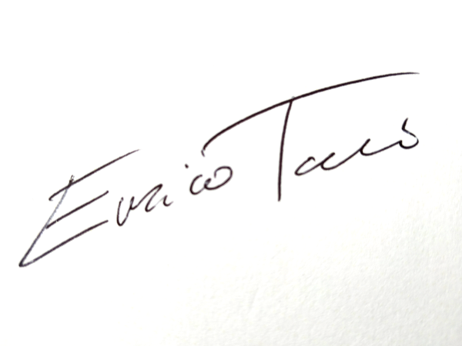

Signature du/de la garant·e :

**Partie 2 - à remplir par le/la garant·e (membre permanent d’un laboratoire UCA et titulaire de l’HDR ou équivalent)**

**Nom : Yves**

**Prénom : Bertot**

**Qualité : Directeur de Recherche**

**Laboratoire : Inria**

**Propositions de rapporteur·e·s :**

|  |  |  |  |  |
| --- | --- | --- | --- | --- |
| **Nom** | **Prénom** | **Qualité** | **Établissement** | **Mail** |
| Paulin-Morhing | Christine | Professeur | Université Paris-Saclay | [Christine.Paulin@lmf.cnrs.fr](mailto:Christine.Paulin@lmf.cnrs.fr) |
| Miller | Dale | Directeur de Recherche | Inria - Saclay | Dale.miller@inria.fr |
| Dubois | Catherine | Professeur | [Ecole Nationale Supérieure d'Informatique pour l'Industrie et l'Entreprise](http://www.ensiie.fr/) | catherine.dubois@ensiie.fr |
| Momigliano | Alberto | Associate Professor | University of Milan | [momigliano@di.unimi.it](mailto:momigliano@di.unimi.it) |
| Pientka | Brigitte | Full Professor | McGill University of Monreal | [brigitte.pientka@mcgill.ca](mailto:Brigitte%20Pientka%20%3Cbrigitte.pientka@mcgill.ca%3E) |